附件2
线上面试考生须知

参加线上面试的考生须自行准备符合要求的考试设备、监控设备和考试场所，并按要求准确操作，如因前述软硬件设施问题或操作不当导致无法按要求参加面试的，后果由考生承担。
请考生知悉：考试全程须将本人身份证放置桌面备查，同时开启两路线上视频监控，以满足远程线上监考的需要。
本次考试将使用“腾讯会议”电脑客户端和“腾讯会议”手机微信小程序。以下就考试环境、软硬件设备、如何下载安装“腾讯会议”电脑客户端及登录“腾讯会议”手机端微信小程序、线上面试操作流程以及如何搭建第二视角监控等具体操作进行说明。（同一账号可以在电脑端和手机微信小程序端同时登录）

一、考试环境、考试设备软硬件要求
考生应自行准备符合以下要求的考试设备和考试环境：

（一）考试环境
考生应选择安静、光线充足、独立空间的场所独自参加考试，不得在公共场所（如公共教室、图书馆、咖啡馆等）进行考试。
考试全过程严格禁止无关人员出入考生考试区域。

（二）考试设备
1.考试设备须为带正常上网功能的电脑，电脑操作系统要求为windows7以上的操作系统（包含32和64位），mac需要macos10.11以上系统版本。XP等系统不支持（安装后打开会提示：不是有效的win32应用程序）。
2.考试设备须具备可正常工作的摄像设备（内置或外置摄像头均可），以及可正常工作的音频设备。
3.考试期间将全程使用摄像头，须确保电脑摄像头开启，无遮挡。
4.如使用笔记本电脑请保持电量充足，建议全程使用外接电源。
5.打开“腾讯会议”客户端前，须取消电脑屏幕的自动锁定，关闭电脑上与考试无关的应用软件，包括安全卫士、电脑管家及各类通讯软件等。

（三）用作第二视角监控的设备
1.手机端支持苹果iOS10.0及以上，安卓4.4及以上操作系统,必须带有可正常工作的摄像头。
2.建议使用手机支架将智能手机固定摆放，便于按监控视角要求调整到合适的位置和高度。
3.确保监控用设备电量充足，建议全程使用外接电源。
4.开启“腾讯会议”前应在系统设置中取消屏幕的自动锁定，关闭与考试无关的应用软件及其提醒功能，避免来电或应用软件打断监控过程。

（四）网络条件要求
1.考试场所须有稳定的网络条件，支持考试设备和监控设备同时联网。
2.网络带宽不低于20Mbps，建议使用带宽50Mbps或以上的独立光纤网络。网络上传速度不低于2MB/s。
3.建议考生准备4G等手机移动网络作为备用网络，并事先做好调试，以便出现网络故障时能迅速切换备用网络继续考试。

二、“腾讯会议”客户端使用说明
线上面试采用“腾讯会议”电脑端为候考及面试现场作答设备，采用手机移动端微信小程序为监控设备，因此须准备带摄像头及收声设备的电脑一台、带摄像头的移动设备一台，共两台设备。（同一账号可以在电脑端和手机微信小程序端同时登录）
请考生提前确保网络畅通，设备声音图像清晰，确保考试环境安静，光线充足。根据通知中的腾讯会议号，于本通知正文规定时间内通过电脑端及移动端登录腾讯会议，调试设备及角度。

（一）电脑端腾讯会议登录方式
1.安装并开启电脑腾讯会议客户端，点击“登录注册”-“加入会议”。
2.输入考场对应的腾讯会议号，将您的名称修改为“姓名”；会议设置中选择“入会开启摄像头”、“入会开启麦克风”，“关闭美颜”。
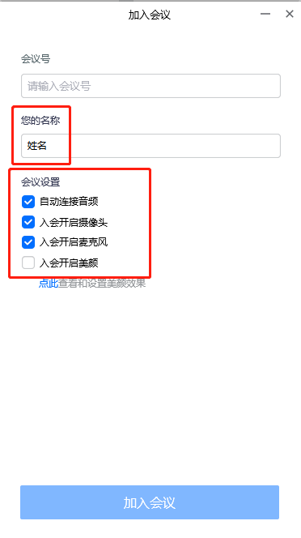
3.设置完成后点击“进入会议”，电脑端候考全程须“开启麦克风”，保持安静，等待工作人员指示。

（二）手机微信小程序登录方式
进入微信，在页面顶端搜索“腾讯会议”，进入腾讯会议微信小程序。请勿使用手机 APP 登录腾讯会议。
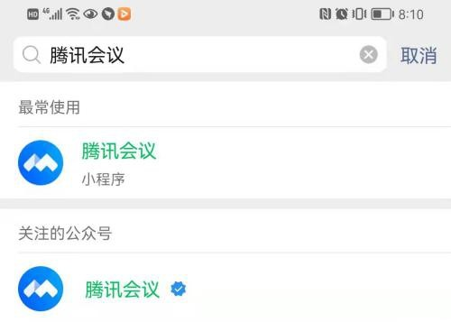
1.输入与电脑端相同的腾讯会议号，进入同一线上候考室。
2.“入会名称”改为“姓名”；入会选项设置“关闭麦克风”、“开启摄像头”。
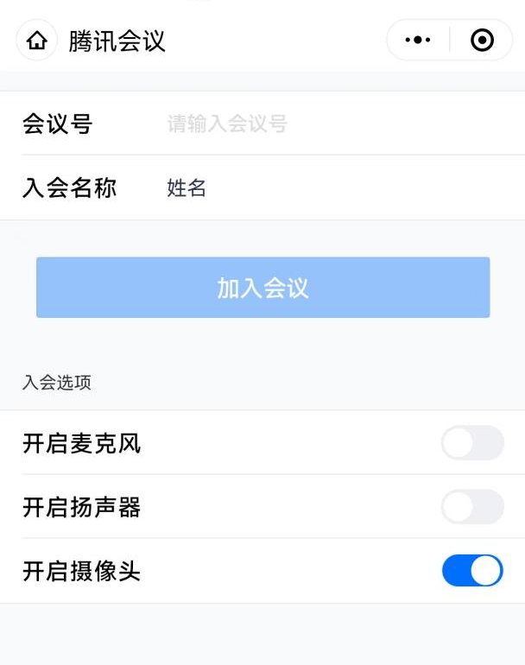

3.点击“加入会议”，将设备按照下列图片位置摆放。
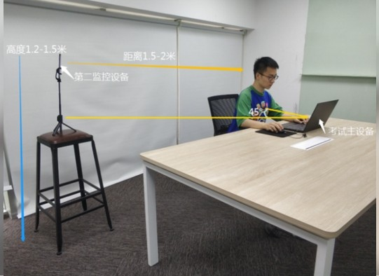
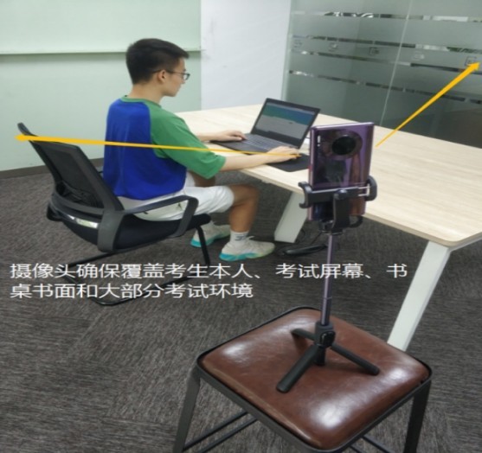
“腾讯会议”电脑端要求考试设备的摄像头保持正面面对考生。考生的完整的头部、肩部处在监控范围内，并露出双耳。考试设备四周光线充足、均匀，避免监控画面过暗或过亮。
“腾讯会议”手机端建议架设在考试设备的侧后方、距离1.5米-2米处、摄像头高度1.2-1.5米，与考生位置成45度角，（如上图所示）。
第二视角监控设备架设好以后，可以使用前置摄像头的拍照功能，查看监控效果、调试监控角度。确认监控摄像头正常工作无遮挡，监控范围覆盖考生上半身（双手可见）、完整的考试设备、答题设备的屏幕（屏幕图像可见）、以及考生周边环境。保证考试区域光线均匀充足，避免监控画面过暗或过亮，导致监控效果不佳被判定为违纪。
最后，仔细检查监控设备摆放的稳定程度，避免考中设备倾倒造成损失。
注意：在考试期间，请保持终端电量充足，手机端须“关闭屏幕方向锁定，打开屏幕旋转功能”，保持设备稳定。

三、进入面试考场步骤
1.电脑端为线上候考室，请在候考室等待工作人员语音通知，候考期间请勿离开监控范围，随意触碰电子设备。确保电脑界面保持在腾讯会议全屏模式下。
2.工作人员语音通知“考生XX，准备进入面试考场，请注意接收私信面试考场会议号”，请记录腾讯会议号，并在电脑端退出腾讯会议，手机端一直须保持腾讯会议开启状态。
3.考生退出候场室后，输入面试考场腾讯会议号，进入面试考场等待界面，等待主持人邀请后进入面试会议室，期间勿离开监控范围，随意触碰电子设备，确保音频及摄像头为开启状态。
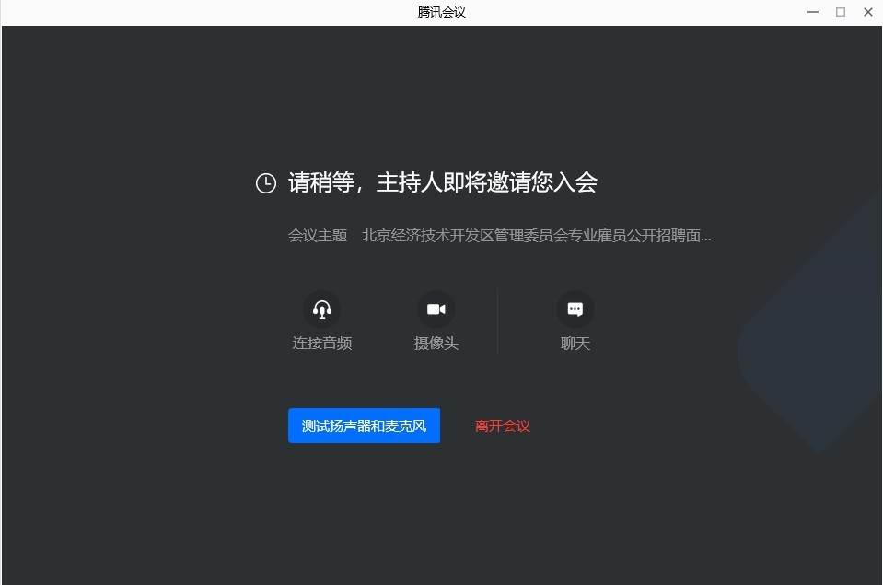
4.主持人邀请进入考场后，注意查看音频及摄像头是否开启， 并注意倾听考官作答要求。
5.作答结束后电脑端退出面试考场腾讯会议室，手机端退出候考室会议室，结束线上面试。

